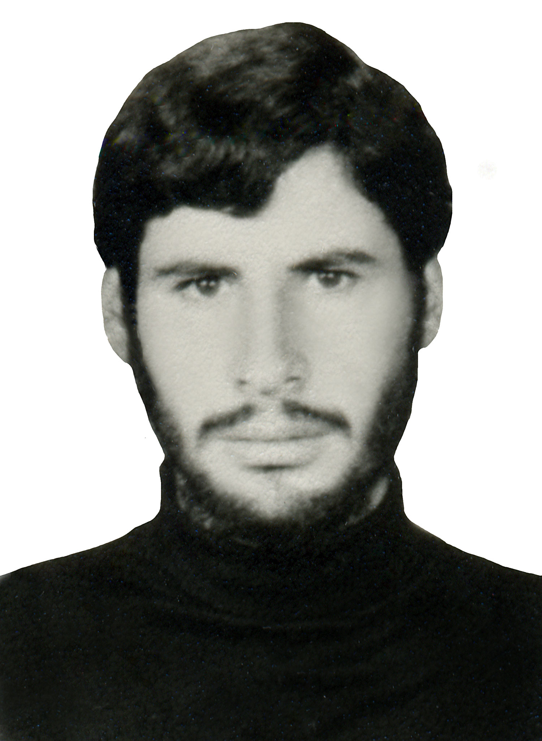
نام شهيد: محمد نام خانوادگي: حسني قطب
نام پدر: سادات کد ملی : 4050134081
تاريخ تولد:6/7/1339 شماره شناسنامه: 13261 (شهر بهار )
تاريخ شهادت : 23/9/1365 محل شهادت: اردو گاه شهيد مدني
نوع عضويت: بسيجي شماره پرونده: 11170/65/1/ش

وصیت نامه شهید محمد حسنی قطب :
بنام خدائي كه انسان را موجودي پر افتخار قرار داد
وصيت خود را براي امت هميشه بيدارعزيزم بيان مي كنم.....
با ارسال سلامي گرم به رهبر وبنيانگذار جمهوري اسلامي ايران امام خميني وسلام بر سالاران جبهه هاي نور عليه ظلمت كه همانند عقاب در كوههاودشتها وبيابانها همانند آهو وهمانند شير درجنگلها وبيشه ها براي رضاي خدا مي رزمند...وسلام بر شهداي تاريخ اسلام كه صفحات تاريخ را سرخ كرده اند وشهيد تاريخ شده اند درحالي كه از تن سالم وآگاه هستم وصيت خود را براي امت مبارز مي نويسم...
مادرم وبرادرم وخواهرانم وامت حزب الله از تمام وجود از شما تقاضا دارم درجامعه خودتان وحدت اين رمز پيروزي امام عزيز را حفظ كنيد وپيرو ولايت فقيه باشد وامام عزيز را تنها نگذاريد وبعد از ماها هميشه حامي قرآن باشيد....
مادرم براي من نگرييد؛چون من با شهادتم ؛پيروز شدم از صدام وصداميان انتقام مرا بگيريد كه خون مرا برزمين ريخت واز بركت خون ما؛ شما ملت بسيج شويد....اميدوارم كه نگذاريد اسلحه من برزمين بيفتد...واميد وارم سنگر سرخم را رنگين كنيد چون با خون من وفرزندان شما پرچم سبز لا اله الا الله بر افراشته مي شود.......
آري همسرم وصيت ميكنم بعد ازمن همانند زينب از فرزندانم نگهداري كنيد وآنان را يك فرد اسلامي تربيت كنيد كه هميشه براي انقلاب واسلام دل بسوزاند واز امام اين دولت عزيز حمايت كنيد كه اين دولت براي مستضعفان است وهميشه از اين جبهه به نحو احسن تعريف كنيد ومانند تنوري داغ ازجبهه به خانه برگرديد وهيچ وقت براي حال دنيا دل نسوزانيد كه خود شما را درخود مي سوزاند...
عاشق باشيد ؛عاشق آنكه شما را آفريد ونماز وروزه را هيچ وقت ترك نكنيد كه نماز برنامه روزانه ارتباط شما باخداست.......من خدا را يافتم ئعاشق او شدم وبه او رسيدم ...... از شما عزيزان مخواهم كه مرا حلال كنيد ومرا ببخشيد.....خدا حافظ
خدايا خدايا تا انقلاب مهدي خميني را نگهدار آمين يا رب العالمين
9/9/1365 محمد حسني قطب

